БУДЬТЕ БДИТЕЛЬНЫ !

Наименование территории | Число пожаров | Период - январь 2020 года
 |  | Травмировано,  чел. | Погибших,  чел.
 | Январь 2020г.
Шушенскому району | 15 | 1 | 1
Ильичевский сельсовет | - | - | -
Казанцевский сельсовет | - | - | -
Сизинский сельсовет | 5 | - | -

По статистике основными причинами пожаров в зимнее время года являются неправильная эксплуатация печного отопления и неисправная электропроводка. С целью профилактики возникновения пожароопасной ситуации работники КГКУ "Противопожарная охрана Красноярского края" с 30 декабря 2019г. по 9 января 2020г. проводилось патрулирование на пожарной машине и обходы по домам с вручением памяток , проведением беседы .
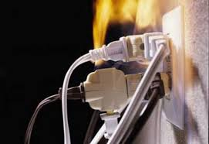
При эксплуатации электрических приборов запрещается:
- эксплуатировать электропровода и кабели с поврежденной или потерявшей защитные свойства изоляцией;
- устанавливать самодельные вставки «жучки» при перегорании плавкой вставки предохранителей, это приводит к перегреву всей электропроводки, короткому замыканию и возникновению пожара;
- окрашивать краской или заклеивать открытую электропроводку обоями;
- пользоваться поврежденными выключателями, розетками, патронами;
- закрывать электрические лампочки абажурами из горючих материалов.
- использование электронагревательных приборов при отсутствии или неисправности терморегуляторов, предусмотренных конструкцией.
Недопустимо включение нескольких электрических приборов большой мощности в одну розетку, во избежание перегрузок, большого переходного сопротивления и перегрева электропроводки.
Частой причиной пожаров является воспламенение горючих материалов, находящихся вблизи от включенных и оставленных без присмотра электронагревательных приборов (электрические плиты, кипятильники, камины, утюги, грелки и т.д.).
Включенные электронагревательные приборы должны быть установлены на негорючие теплоизоляционные подставки.
Перед уходом из дома на длительное время, нужно проверить и убедиться, что все электронагревательные и осветительные приборы отключены.
Печное отопление.
Печи, находящиеся в доме, должны быть в исправном состоянии и безопасны в пожарном отношении.
Необходимо периодически тщательно осматривать печи и дымовые трубы, устранять обнаруженные неисправности, при необходимости производить ремонт. Отложения сажи удаляют, и белят все элементы печи, побелка позволяет своевременно обнаружить трещины и прогары.
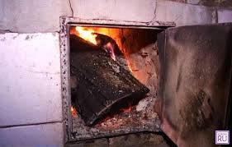
При эксплуатации печей следует выполнятьследующие требования:
- перед топкой должен быть прибит предтопочный лист, из стали размером 50х70 см и толщиной не менее 2 мм, предохраняющий от возгорания случайно выпавших искр;
- запрещается растапливать печи бензином, керосином и другими ЛВЖ, так как при мгновенной вспышке горючего может произойти взрыв или выброс пламени;
- располагать топливо, другие горючие вещества и материалы на предтопочном листе;
- недопустимо топить печи с открытыми дверцами;
- зола и шлак, выгребаемые из топок, должны быть пролиты водой, и удалены в специально отведенное для них безопасное место;
- дымовые трубы над сгораемыми крышами должны иметь искроуловители (металлические сетки);
- запрещается сушить на печи вещи и сырые дрова. Следите за тем, чтобы мебель, занавески находились не менее чем в полуметре от массива топящейся печи;
- очищают дымоходы от сажи, как правило, перед началом отопительного сезона и не реже одного раза в три месяца во время отопительного сезона;
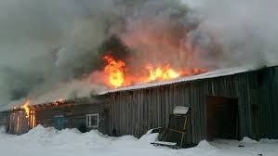
Инструктор противопожарной профилактики
Шушенского района, Светлана Мамонтова

